PLANTAS:
Nombre común: Acahualillo, Cañamo acuatico
Nombre científico: Bidens frondosa
Imagen:
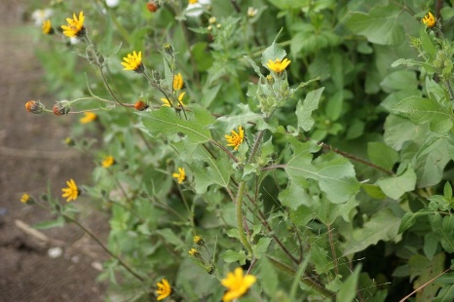
Nombre común: Maiz, Oraña, Panizo, Mijo, Danza, Millo, Elote, Jojoto, Choclo
Nombre científico: Zea mays
Imagen:
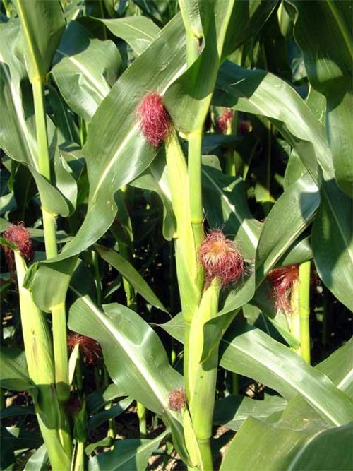
Nombre común:Lima, Limon dulce
Nombre científico: Citrus Aurantifolia
Imagen:
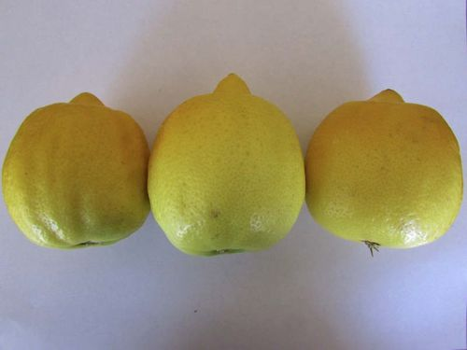

Nombre común: Frambueza
Nombre científico: Rubus idaeus
Imagen:
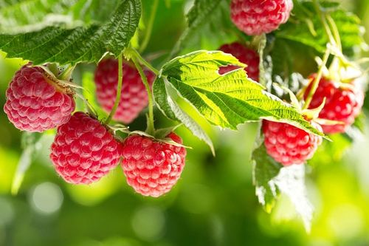
Nombre común: Limonero
Nombre científico: Citrus limon
Imagen:
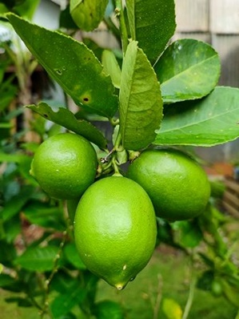
Nombre común: Naranja Agria
Nombre científico: Citrus aurantium
Imagen:
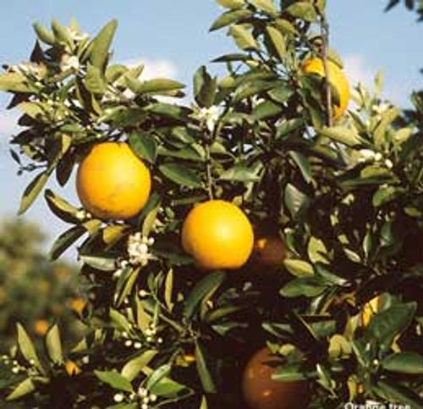
Nombre común: Arandano azul
Nombre científico: Vaccinium corymbosum
Imagen:
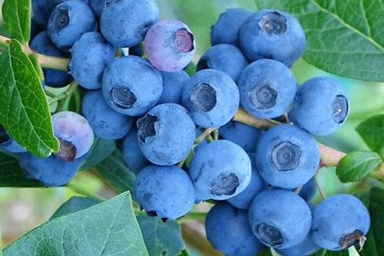
Nombre común: níspero de Japon
Nombre científico: Eriobotrya japonica
Imagen:
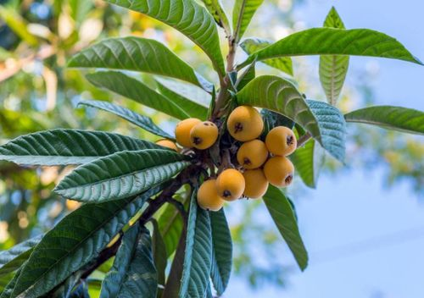
Nombre común: Pitahaya
Nombre científico: Hylocereus undatus
Imagen:
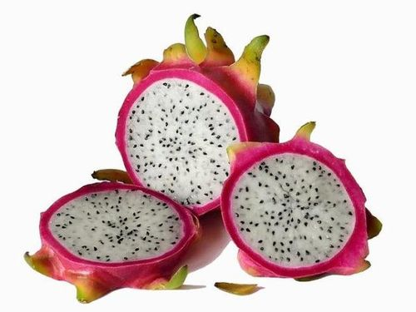
Nombre común: Lavanda
Nombre científico: Lavandula angustifolia
Imagen:
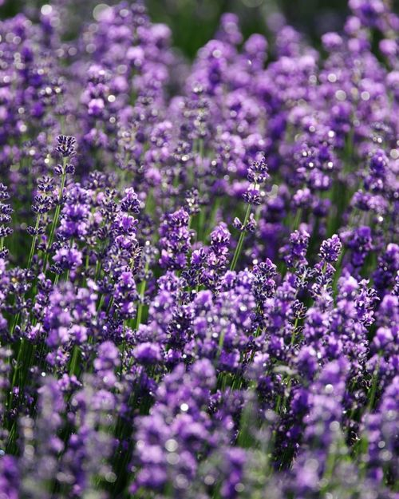

INSECTOS:
Nombre común: hormiga Fantasma
Nombre científico: Tapinoma melanocephalum
Imagen:
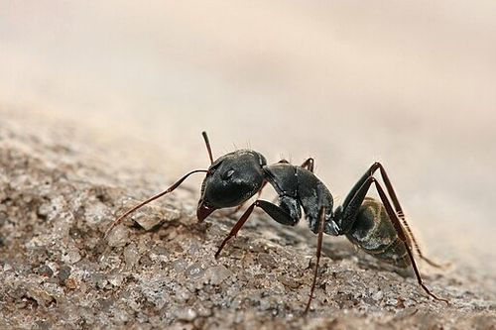
Nombre común: Chapulin de la Milpa
Nombre científico: Sphenarium purpurascens
Imagen:
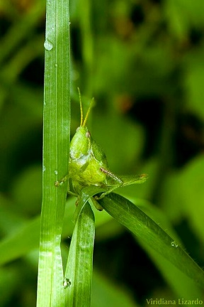
Nombre común:Tortuguilla de la Raiz del maiz
Nombre científico: Diabrotica balteata
Imagen:
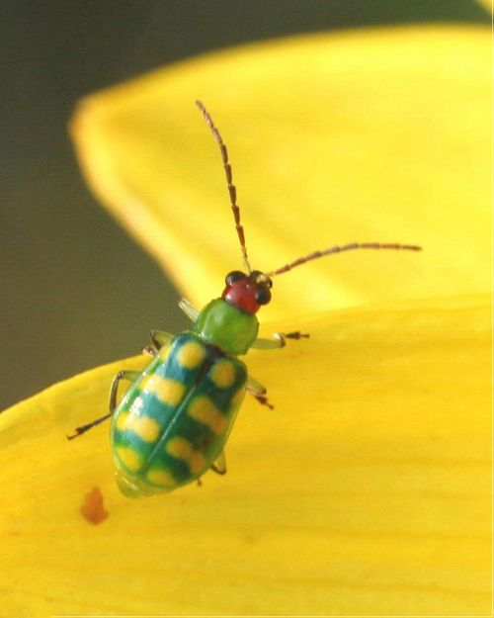
Nombre común:quemador, gata peluda norte americana
Nombre científico: Hylesia nigricans
Imagen:
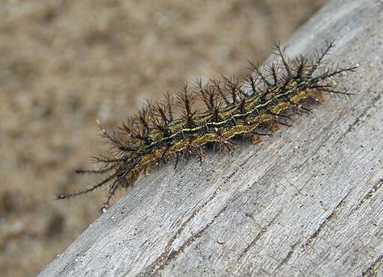
Nombre común: mosca de patas largas
Nombre científico: condylostylus mundus
Imagen:
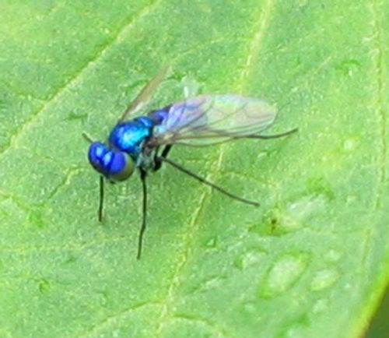
Nombre común:Araña saltarina
Nombre científico: Salticidae
Imagen:
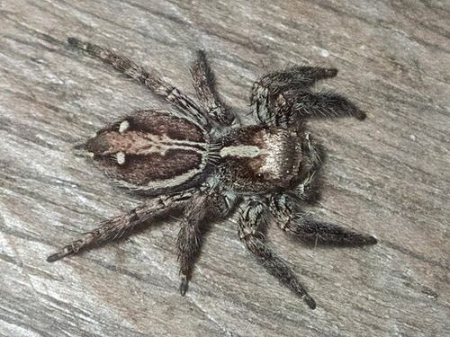

Nombre común: aphthona nonstriata
Nombre científico: aphthona nonstriata
Imagen:
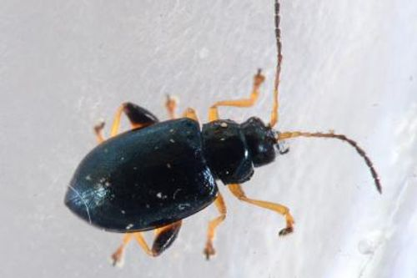

Nombre común:Catarina sin manchas
Nombre científico: Cycloneda sanguinea
Imagen:
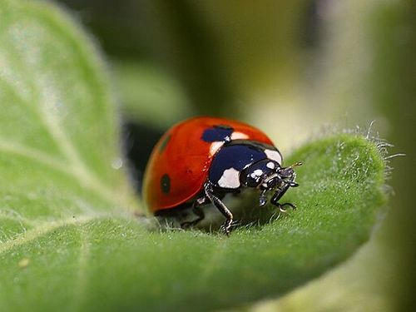
Nombre común: Zancudo tigre
Nombre científico: Aedes albopictus
Imagen:
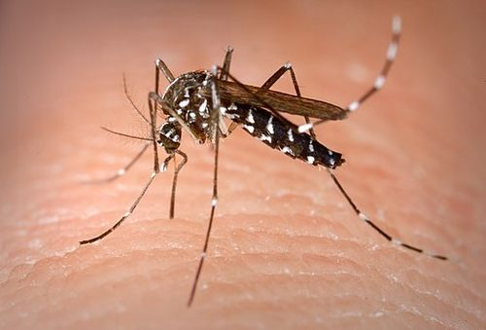

Nombre común: cochinilla de humedad
Nombre científico: porcellio laevis
Imagen:
